Отчёт по лабораторной работе №2

Задание:

**Разработать блок-схемы алгоритмов и составить программы**

**(по своему варианту)**

**Дополнительное задание: Объединить все 3 программы в одну, используя оператор переключатель switch**

1. Даны два действительных числа. Заменить второе число нулем, если оно меньше или равно первому, и оставить числа без изменения, если это не так.

1. Даны три действительных числа. Возвести в куб те из них, значения которых неотрицательны.
2. Найти и вывести на экран значения функций t и u при заданных x, y, z, используя стандартные математические функции. Сравнить значения функций и вывести True, если t>u и False, если t<u.

|  |  |
| --- | --- |
|  |  |

Код:

|  |
| --- |
| #include <iostream>  int main() {  int program_num;  std::cout << "Program number: "; std::cin >> program_num;  switch (program_num)  {  case 1:  double a, b;  std::cout << "a = "; std::cin >> a;  std::cout << "b = "; std::cin >> b;  if (b <= a) b = 0;  std::cout << std::endl;  std::cout << "a = " << a << std::endl << "b = " << b << std::endl;  break;  case 2:  double c;  std::cout << "a = "; std::cin >> a;  std::cout << "b = "; std::cin >> b;  std::cout << "c = "; std::cin >> c;  std::cout << std::endl;  if (a >= 0) a = pow(a, 3); std::cout << "a = " << a << std::endl;  if (b >= 0) b = pow(b, 3); std::cout << "b = " << b << std::endl;  if (c >= 0) c = pow(c, 3); std::cout << "c = " << c << std::endl;  break;  case 3:  double x = 1.825;  double y = 18;  double z = -3.298;  double t = abs(pow(x,y/x)-sqrt(y-x));  double u = (y-x)*((y-(z/(y-x)))/(1+pow(y-z,2)));  std::cout << "t = " << t << std::endl;  std::cout << "u = " << u << std::endl;  if (t>u) std::cout << "True" << std::endl;  if (t<u) std::cout << "False" << std::endl;  break;  }  return 0;  } |

**Результаты выполнения:**

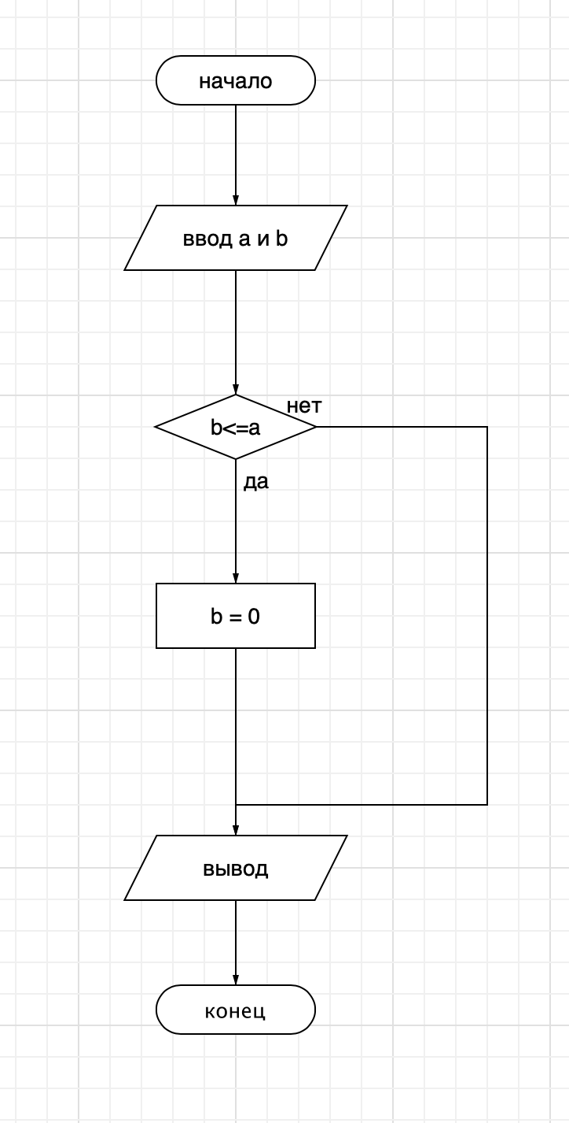

Программа 1:

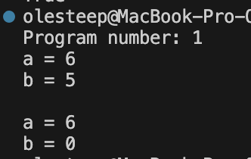

|  |  |  |
| --- | --- | --- |
|  | Ввод | Вывод |
| a | 6 | 6 |
| b | 5 | 0 |

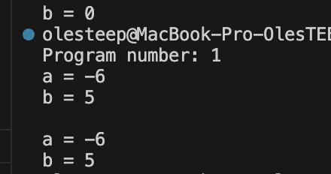

|  |  |  |
| --- | --- | --- |
|  | Ввод | Вывод |
| a | -6 | -6 |
| b | 5 | 5 |

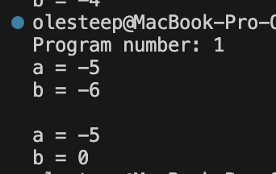

a,b

|  |  |  |
| --- | --- | --- |
|  | Ввод | Вывод |
| a | -5 | -5 |
| b | -6 | 0 |

Программа 2: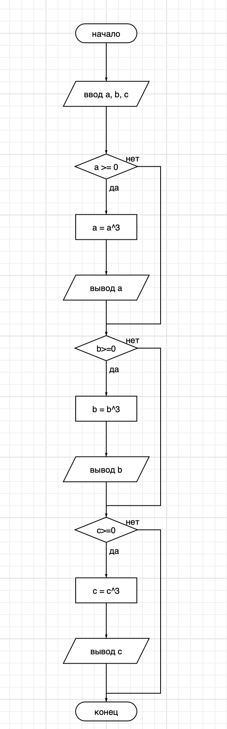

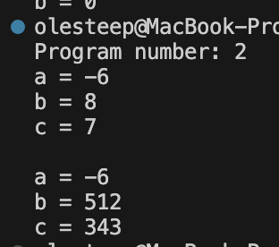

|  |  |  |
| --- | --- | --- |
|  | Ввод | Вывод |
| a | -6 | -6 |
| b | 8 | 512 |
| c | 7 | 343 |

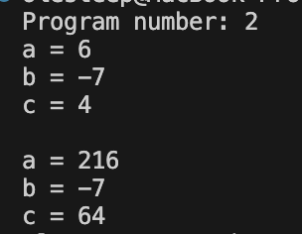

|  |  |  |
| --- | --- | --- |
|  | Ввод | Вывод |
| a | 6 | 216 |
| b | -7 | -7 |
| c | 4 | 64 |

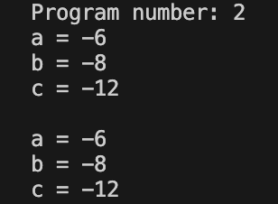

|  |  |  |
| --- | --- | --- |
|  | Ввод | Вывод |
| a | -6 | -6 |
| b | -8 | -8 |
| c | -12 | -12 |

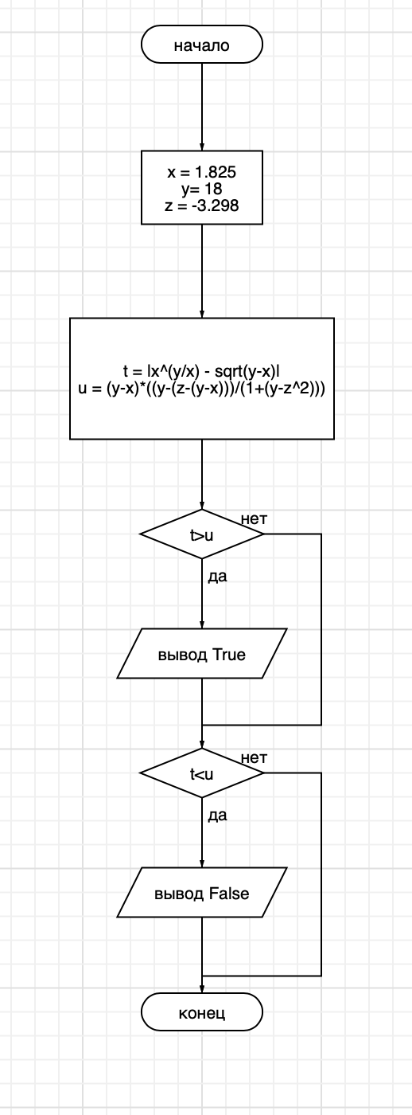

Программа 3:

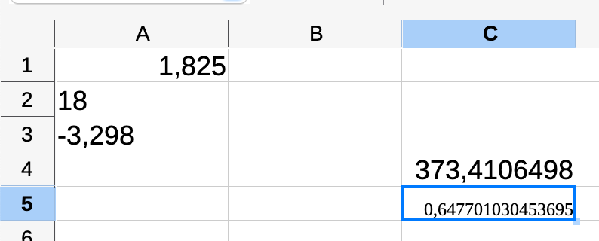

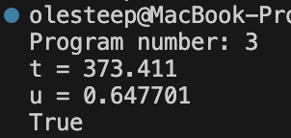

**Вывод**: мы научились разрабатывать блок схемы алгоритмов и совставлять по ним программы с операторами ветвления.